|  |  |  |
| --- | --- | --- |
| A- Aşağıdaki cümlelerdeki boşluklara gelen uygun kelimeleri yazınız. (3*5=15 Puan) | | |
| Boşlukları dolduralım. |  | Ölmeden önce kişinin, vefatından sonra yapılmasını istediklerini söylemesine …………..……………….. denir |
| Cenazenin omuzlarda taşınmasına ……………….. denir. |
| Amel defteri sağdan verileck olanlara ………………………….. denir |
| İki şey arasındaki set ya da engel anlamına gelen kabir hayatına ………………………... kuruldu. |
| Ayağa kalkmak ve dirilmek anlamına da gelen dünyadaki dengenin bozulmasına ………………….. denir |

|  |
| --- |
| Aşağıda verine ahiret hayatının aşamalarını kişinin ölümünden itibaren sıralayınız. (10P) |

|  |  |
| --- | --- |
| MİZAN |  |
| BERZAH |  |
| BA’S |  |
| KIYAMET |  |
| 1.SURA ÜFLEME |  |
| 2.SURA ÜFLEME |  |
| ECEL |  |
| HAŞİR |  |
| SIRAT |  |
| HESABA ÇEKİLME |  |
| CENNET-CEHENNEM |  |

|  |  |  |
| --- | --- | --- |
| C- Aşağıdaki cümlelerden doğru olanların başına (D), yanlış olanların başına (Y) yazınız. (3*5=15 Puan) | | |
| Yanlış mı?  (Y)  Doğru mu?  (D) |  | İnsan öldükten sonra mahşer denilen yerde tekrardan dirileceği güne kadar bekler |
|  | Cehennem ehline soldan kitabı verilenler anlamına gelen ashab-ı şimal olarak isimlendirilir.. |
|  | Kıyametin zamanını Allah dışında kimse bilemez. |
|  | Hayatın ve varoluşun anlamına “Ben kimim?”, “niçin yaratıldım?” ve “nereye gidiyorum?” sorularına verilen cevaplarla ulaşabiliriz. |
|  | Azrail sura ikinci defa üfleyince yeniden dirilme gerçekleşecek. |

|  |  |
| --- | --- |
| |  | | --- | | **Birbiri ile bağlantılı Doğru/Yanlış tipindeki ilk ifadeden başlayarak her doğru ya da yanlış cevabınıza göre çıkışlardan sadece birini işaretleyin. (4*5=20 puan)** | |

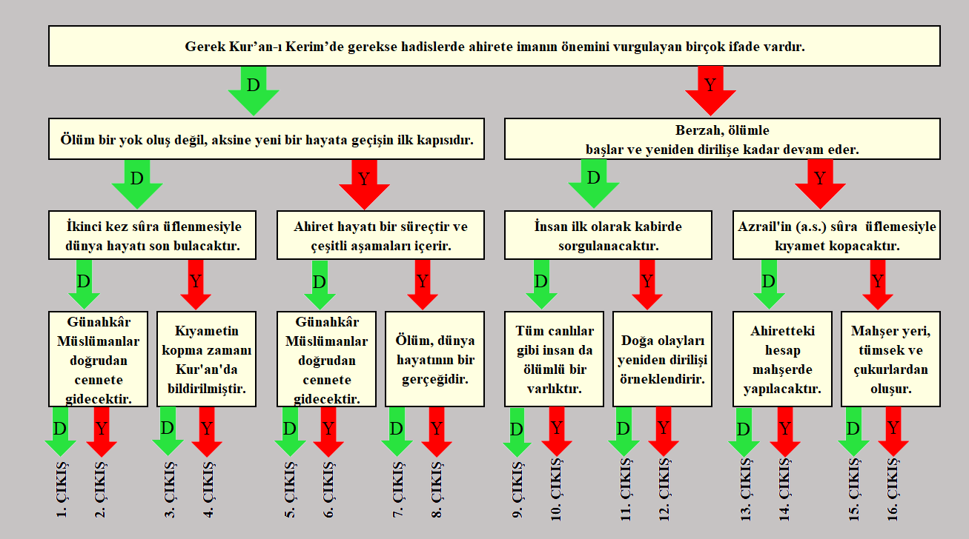

|  |
| --- |
| F- Aşağıdaki çoktan seçmeli soruları tabloya cevaplandırınız. (5*8 = 40 Puan) |

**1.** “Diriliş ile birlikte ahirette insanların toplanacakları yere”

**verilen ad aşağıdakilerden hangisidir?** A)Mizan B) Ba’s C) Cennet D) Sırat E) Mahşer

**2.** “Dünya, ahiretin tarlasıdır” ilkesini **özümseyen bir insandan aşağıdaki davranışlardan hangisi beklenmez?**

A) Haram yemekten sakınmak

B) Haksızlıklardan uzak durmak

C) Sorumluluk bilinciyle hareket etmek

D) Dünya hayatının gereklerinden uzak durmak

E) Hayatını güzelleştirecek davranışlar sergilemek

**3.** Cenaze namazı, ölen için dua yerine geçen bir ibadettir. Kılınışı diğer namazlardan farklıdır. **Buna göre cenaze namazında aşağıdaki rükunlardan** **hangisi yoktur?**

A) Abdest B) Kıyam C) Kıraat D) Secde E) Tekbir

**4.** Aşağıdakilerden hangisi ***“Her canlı*** ***ölümü*** ***tadacaktır.*** ***Sonra*** ***da bize*** ***döndürüleceksiniz.”*** (Ankebût suresi 57. ayet.) ayetinden çıkarılacak bir sonuç **değildir**?

A) Bütün insanların öleceği

B) Ölümden sonra dirilişin olacağı

C) Ölümün mutlak son olduğu

D) Ölümden sonra Allah (c.c.)’ın huzurunda toplanılacağı

E) Ölümün bir gerçek olduğu

**5 . Aşağıdakilerden hangisi ahirete inanmayan bir kişi­de ortaya çıkabilecek duygulardan biridir?**

A)Ümitsizlik B) Sabırsızlık C) Cesaret D) Kararlılık E)Huzur

**6. Aşağıdakilerden hangisi kıyamet ile ilgili kavramlardan biri değildir?**

A) Sur B) Haşir C) Ba’s D) Rızk E) Mizan

**7. Aşağıdaki şıklar gruplandırdığımızda hangisi dışarda kalır?**

A) Adn B) Firdevs C) Huld D) Sakar E) Naim

**8.**

I. Bir grup Müslümanın yerine getirmesiyle diğer bütün Müslümanlar üzerinden sorumluluk kalkar.

II. Rükû vardır.

III. Kıyam vardır.

**Bu ifadelerden hangileri cenaze namazı için söylenemez?**

A) Yalnız I B) Yalnız II C) Yalnız III

D) I ve II E) I, II ve III

**BAŞARILAR…. 🤲**

**… DKAB ZÜMRESİ.**